十一月铝价走势震荡
特朗普意外获得总统选举，而引发的市场对其兑现5000亿美元基建投资的预期，以及中国经济指标好转改善市场需求前景。11月，基本金属强势飙升，其中，“领头羊”铜创下年内新高，沪铜一度接近5万关口，月末虽自高位小幅回落，但基本收复2015年铜价的跌幅，月度涨幅高达近20%。但铝价表现远远弱于其他基本金属，主要受前期铝价过快上涨后，内铝企复产和增产压力攀升，从而使得电解铝产量高企，铝价反弹动力不足。
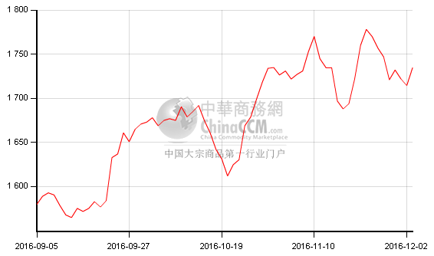
铝市行情：
本月，铝价维持高位震荡，伦铝区间在1688-1778美元/吨，盘中伦铝价格至1735美元/吨，盘中一度高至1778美元/吨后逐渐回落，至月末回落至1732美元/吨，较月初价位小幅向下。沪铝随外盘整体波动区间在14000-15400元/吨之间。
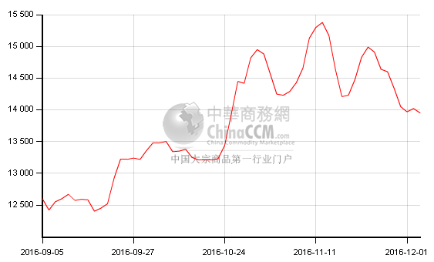

现货市场：
本月，上海现货铝价格在14030-14070元/吨，由于当月现货铝价波动较大，市场情绪略显恐慌，下游多选择避险观望居多，部分刚需寻低入市，多数观望为主，整体交投偏淡。

库存方面：
伦铝库存方面，截至11月30日，LME 铝库存报2149150吨，较10月末增加7850吨，且较2015年12月末减少74.63万吨(延续2013年来的跌势)，在过去31个月里实现28个月下滑即连续11个季度下滑，累计减少330万吨或逾60%，目前该库存接近于2008年12月18日创下的低点(2068925吨)。LME 铝库存持续下滑被视为铝供应从融资交易中释放出来，大量铝流出欧洲仓库，因欧洲仓库库存今年来总计减少81万吨，从而导致欧洲铝升水下滑，为此上海保税区CIF 铝锭升水报价持平于90-110美元/吨，处于历史较低水平。国内方面，截止11月25日，上期所沪铝库存报75362吨，较10月减少10352吨，同时较2015年12月末减少221675吨或约74.6%，接近2007年9月28日来的低点，为过去8个月里第7个月下滑。

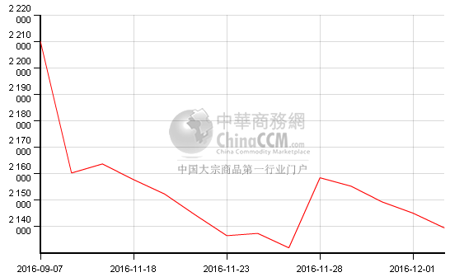
铝市供需
国际铝业协会(IAI)公布的数据显示，国际铝业协会：中国10月份铝产量降至272.7万吨，全球10月份铝产量为498.6万吨，高于9月份。

铝土矿方面：
2016年10月中国进口铝土矿总量427.7万吨，环比减少4.23%，同比减少4.43%。原产国方面，进口澳大利亚矿205.2万吨居第一位，几内亚118.4居第二位，马来西亚、印度、巴西分别位列三、四、五位。分企业来看，新晋铝土矿进口原产国所罗门群岛完全由魏桥集团在进口铝土矿，巴西铝土矿也多数由魏桥集团进口。2015年我国魏桥创业集团与几内亚建立了实质的资源供应与用户需求关系，2016年预计铝土矿出货量将达1300万吨，2017年计划达到3000万吨。同时，2017年几内亚有望超过澳大利亚成为中国最大铝土矿进口来源国。此外，废铝进口方面，1-10月我国废铝累计进口量为1541.3万吨，同比下滑12.71%，为连续第31个月下滑，其中进口自美国的废铝进口量同比续减14.22%至455308吨(占总进口比近29.5%)。废铝供应趋紧将加大国内铝企对铝土矿的进口需求。
氧化铝市场：
2016年10月中国氧化铝产量为536.7万吨，同比增长13.5%。2016年1-10月中国氧化铝产量为4933.8万吨，同比增长6%。近两个月氧化铝产量增加多为价格大涨带动，企业开工率在逐渐增加，复产、增产产能较多。

10月氧化铝进口约229115吨，同比减少60.6%，但环比有所增加，幅度在60.8%；1-10月氧化铝进口约240万吨；9月印尼氧化铝进口量达到11.48万吨，连续两个月超过澳大利亚，为我国氧化铝第一大进口国。
电解铝市场：
10月份中国电解铝产量小幅增加3万吨至278万吨，环比增加1%，同比上涨7%。1-10月份中国电解铝总产量约2635万吨，同比增加1.5%。山东地区电解铝产量约78.5万吨，位居全国首位，主要由于魏桥集团电解铝的大量投产。目前魏桥集团电解铝运行年产能约670万吨，2016年1-10月份投产产能约150万吨。新疆地区电解铝产量约54万吨，位列全国第二位。
下游市场：
中汽协最新数据显示，据中国汽车工业协会提供，2016年1-10月，汽车产销2201.60万辆和2201.72万辆，同比增长13.79%和13.83%，增幅同比分别提升13.77个百分点和12.32个百分点。其中：乘用车产销1910.50万辆和1909.58万辆，同比增长15.27%和15.40%;商用车产销291.10万辆和292.14万辆，同比增长4.93%和4.58%。
1-10 月我国新能源汽车累计产量为35.5 万辆，同比增长77.9%，占整个汽车市场产量的1.61%。1-10 月新能源汽车销量达33.7 万辆，同比增长82.2%,增速较往年明显缩窄，因去年基数较高，难现疯狂。中汽协9 月将新能源汽车销量目标从70 万辆下调至40 万辆。展望四季度，由于骗补调查结果公布，财政补贴政策或微调，市场预计新能源汽车补贴新政有望于12 月落地。
综上，12月铝价有望延续高位震荡格局，期间即便出现回调，幅度也相对有限，预计12月份伦铝波动区间1600-1800美元，沪铝主力合约运行区间13000-14500元/吨。

